PROCESO DE GESTIÓN DE FORMACIÓN PROFESIONAL INTEGRAL
FORMATO GUÍA DE APRENDIZAJE

1. IDENTIFICACIÓN DE LA GUIA DE APRENDIZAJE
- Denominación del Programa de Formación: Analisis Y Desarrollo De Software.
- Código del Programa de Formación: 228118 Versión 1
- Nombre del Proyecto Formativo (si aplica): TURISGO – PLATAFORMA WEB Y MÓVIL PARA OPTIMIZAR LA EXPERIENCIA TURÍSTICA.
- Fase del Proyecto (si aplica): Analisis
- Actividad de Proyecto Formativo (si aplica): Apropiar conceptos para el desarrollo de algoritmos formales e informales, como base de la programación estructurada.
- Competencia: Análisis De La Especificación De Requisitos Del Software.
- Resultados de Aprendizaje: Desarrollar Procesos Lógicos A Través De La Implementación De Algoritmos.
- Duración de la Guía de Aprendizaje (horas):

2. PRESENTACIÓN
GitHub: Plataforma de Control de Versiones y Colaboración. GitHub es una plataforma basada en la web que facilita la gestión de versiones de software mediante Git. Es ampliamente utilizada por desarrolladores para colaborar en proyectos de código abierto y privados.

3. FORMULACIÓN DE LAS ACTIVIDADES DE APRENDIZAJE
- Descripción de la(s) Actividad(es)
3.1 Actividades de reflexión inicial
  - Consulte que diferencias existen entre Git y Git Hub

3.2 Actividades de contextualización e identificación de conocimientos necesarios para el aprendizaje
En el desarrollo de software moderno, la gestión de versiones es fundamental para mantener la organización, la colaboración y la integridad del código fuente. Git es una herramienta de control de versiones distribuido que permite rastrear cambios en archivos y coordinar el trabajo entre múltiples desarrolladores. GitHub, basado en Git, es una plataforma en la nube que proporciona repositorios remotos, facilitando la colaboración en proyectos de código abierto y privados. Su importancia radica en la posibilidad de mantener un histórico de modificaciones, colaborar en tiempo real y asegurar la calidad del software mediante revisiones de código y pruebas automatizadas.

- Actividad propuesta

  - Visite la siguiente url: github.com

3.3 Actividades de transferencia de conocimiento
- Vas a crear una cuenta en GitHub
- Visitar github.com.
- Hacer clic en "Sign up".
- Ingresar un nombre de usuario, correo y contraseña.
- Confirmar el correo electrónico y configurar el perfil.

- Configurar git config
  - Configurar nombre de usuario y correo electronico
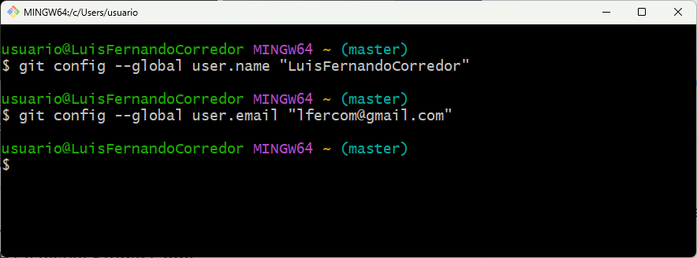

Estrategias o técnicas didácticas activas:

- Aprendizaje cooperativo – Los estudiantes trabajan en equipos pequeños con roles definidos para alcanzar un objetivo común, fomentando la interacción y el aprendizaje mutuo.
- Aprendizaje por descubrimiento - Los estudiantes exploran y experimentan para construir su propio conocimiento en lugar de recibir la información directamente.
- Aprendizaje experiencial - Se basa en la realización de experiencias directas y reflexiones posteriores para consolidar el aprendizaje.
- Microaprendizaje - Se presentan contenidos en pequeños fragmentos para facilitar la asimilación y aplicación del conocimiento en cortos periodos.

Materiales de formación
- Equipos de computo

Material de apoyo:

- La web

Duración de la actividad: 3 horas

4. PLANTEAMIENTO DE EVIDENCIAS DE APRENDIZAJE PARA LA EVALUACIÓN EN EL PROCESO FORMATIVO.
Fase del proyecto formativo | Actividad del proyecto formativo | Actividad de Aprendizaje | Evidencias de Aprendizaje | Criterios de Evaluación | Técnicas e Instrumentos de Evaluación
ANALISIS

5. GLOSARIO DE TÉRMINOS

- Control de versiones
- Repositorio
- Git
- Git hub
6. REFERENTES BILBIOGRÁFICOS

- https://docs.github.com/es

7. CONTROL DEL DOCUMENTO

 | Nombre | Cargo | Dependencia | Fecha
Autor (es) | Luis Fernando Corredor Mora | Instructor | Comercio y Servicios | 04-02-2025

8. CONTROL DE CAMBIOS (diligenciar únicamente si realiza ajustes a la guía)
 | Nombre | Cargo | Dependencia | Fecha | Razón del Cambio
Autor (es)

